Проверочная работа
Задание 1. О каком уголке нашей великой Родины говорится в загадке. Напишите отгадку.
Здесь берёзы по колено.
Щиплют мох стада оленьи.
Их пасёт с семьёй каюр,
Чум у них из дымных шкур.
Ответ: ___________________________________
Задание 2. Укажите верные высказывания, чтобы доказать: «Тундра - это суровая северная природа».
а) Земля тундры – вечная мерзлота.
б) В тундре нет животных и растений.
в) Жизнь в тундре очень хрупкая.
г) Человек не может приспособиться к холодному арктическому климату.
Задание 3. Цель данного текста доказать, что
а) необходимо беречь природу тундры, так как после человеческого урона она восстанавливается долгие годы;
б) олень – символ северных народов;
в) тундра прекрасна в любое время года;
г) просторы тундры – родной дом для народов Севера.
Задание 4. Из предложения Жизнь здесь очень хрупкая выпишите слово, в котором звуков больше, чем букв:
Ответ: ___________________________________
Задание 5. Выполните морфемный разбор слова РАССВЕТ.
Задание 6. Объясните постановку тире в предложении
Ненцы – вечные странники тундры.

Ответ: ___________________________________
Задание 7: Определите, на какую из геометрических фигур похожи жилища северных народов (соедините стрелками).
Эскимосы Ненцы Чукчи

Задание 8. Проанализируйте данные таблицы, характеризующие размеры млекопитающих, обитающих в тундре.
Название животного | Длина тела | Масса тела
Волк полярный | 130 см | 85 кг
Песец | 75 см | 4 кг
Лемминг | 10 см | 50 г
Олень северный | 210 см | 120 кг
Заяц-беляк | 55 см | 3 кг

- Определите по таблице самое крупное тундровое млекопитающее. Обоснуйте свой ответ.

- В сравнении с песцом волк полярный: крупнее/мельче. Ответ обоснуйте.
- Какое животное весит более 100 кг?
- Какое животное весит меньше одного килограмма?
Задание 9. Вставьте подходящие по смыслу слова из словарика.
Главным занятием жителей тундры было ______________________. Народы тундры не только охотились на северных ______________, но и сумели их приручить. __________________ дает людям ________________________________________________
_____________________________________________________________________________
Из оленьих шкур шьют теплую одежду и обувь, строят жилища. Северные _______________ – исключительно выносливые животные. Они могут переходить с наезженной дороги на снежную целину или залитую водой болотистую почву. Основной корм этих животных – ____________________ – растет очень медленно.
Словарик: земледелие, собирательство, оленеводство, тюлень, олень, песец, брусника, ягель, одежда, обувь, мясо, молоко, шкуры.

Задание 10. Чукотская семья содержит 29 ездовых собак. Для перевозки груза по 8 собак запрягли в упряжки, а лишних оставили пасти оленей. Сколько собак останется в роли пастухов для оленей.
_____________________________________________________________________________Ответ:_______________________________________________________________________

Задание 11. Определи, верны ли утверждения (запиши «да» или «нет»).
а) Чум – переносная постройка. ______________
б) Хороший олень за день может преодолеть до 1000 километров. ______________
в) У северного оленя такие широкие копыта, что он может ходить по снегу и не проваливаться. ______________
г) Раньше эскимосов называли самоедами. ______________
д) Чаще всего в собачьей упряжке от 8 до 12 собак. ______________
Задание 12. Вставьте пропущенные слова под картинкой.

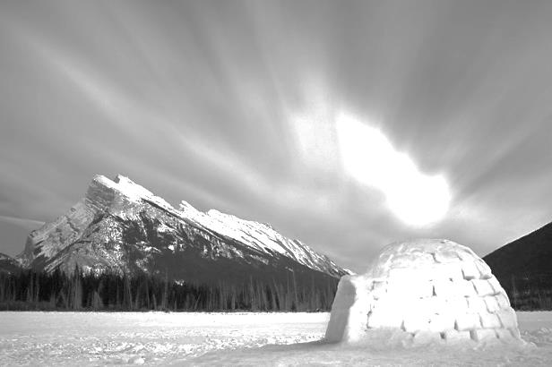 | 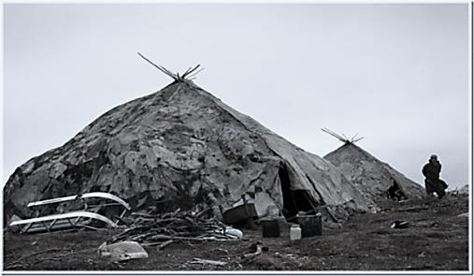 | 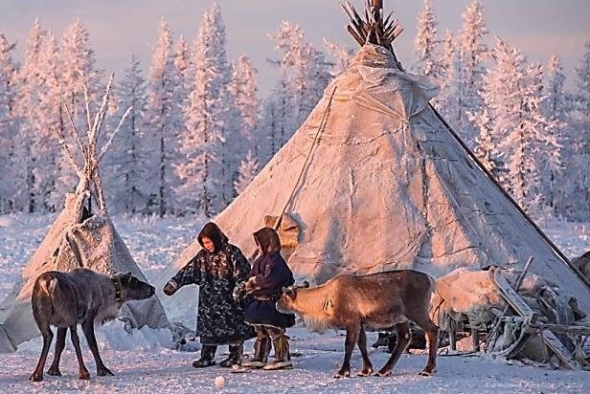
_______________________  - жилище ______________ | __________________________  - жилище _________________ | _______________________  - жилище ______________

Слова для справок: чум, иглу, яранга, чукчи, ненцы, эскимосы.

Задание 13: а) Изобразите маршрут, по которому будут передвигаться ненцы, если они начнут движение от чума. Сначала двигаются на север 5 км, затем на восток 3 км и 5 км на юг, а потом возвращаются к чуму (1 клетка – 1 км.).
б) Найдите периметр фигуры, которая получилась.
____________________________________________________________________________
Ответ:_______________________________________________________________________

